|  |
| --- |
| beyond |
| CRM需求文档V1.0 |
|  |
|  |
| **liyue** |
| **2013/7/19** |

|  |
| --- |
| 第一版的所有需求 |

历史版本 2

主界面 2

系统设置 3

用户管理 3

部门管理 3

角色管理 3

数据库备份（视情况） 3

客户管理 3

客户管理* 3

联系人管理 8

行为管理 9

服务管理 9

商机管理 10

附件管理 10

# 历史版本

|  |  |  |  |  |
| --- | --- | --- | --- | --- |
|  | **版本** | **撰稿人** | **审核人** | **日期** |
|  | 1.0 | 李悦 |  | 2013/7/19 |
|  |  |  |  |  |
|  |  |  |  |  |

# 主界面

中间的部分不需要，先空着，两边需要。

左边：点选日期后，下面行动主题可以显示点选的日期下的所有行动主题。

右边：常用操作链接。

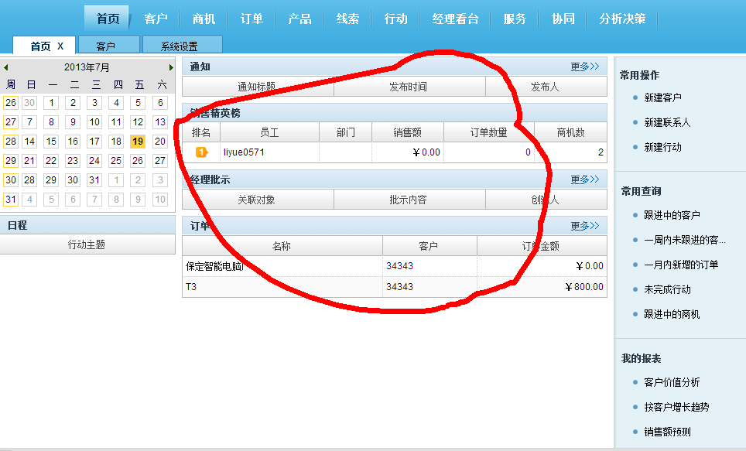

# 系统设置

## 用户管理

增删改查

## 部门管理

增删改查

## 角色管理

增删改查。角色需要能表示上下级。

根据角色的上下级关系，来实现客户的管理。上级角色可以看下级角色的客户。

## 数据库备份（视情况）

在线备份，指定备份目录。可定时或临时备份，备份需要记录日志。详见参考CRM的备份管理。

# 客户管理

客户编号是什么规则？还不确定，暂定5位的自增。00001开始

每个模块的查询都需要两种。快速查询、高级查询。高级查询里面需要用所有的字段作为条件来查。

所有表单中的国家、省份、城市需要做成支持下拉和输入框的形式。国内的地区使用下拉，如果没有则输入。国外的均为输入框。

## 客户管理*

最重要的部分，所有其他模块都是围绕这个模块来展开的。增删改查，导入导出，分享，转移，查重，合并，复制。详细的图解在下面。

经理可以导出，业务员只能导入。

只有经理以上级别的人可以分享客户，可以分享自己或下级用户管理的客户给任何一个人，但是客户的所属人不改变。

只有经理以上级别可以转移客户。转移是直接改变客户的所属人给目标客户，转移是单对单的。

新增页面：不需要上级客户

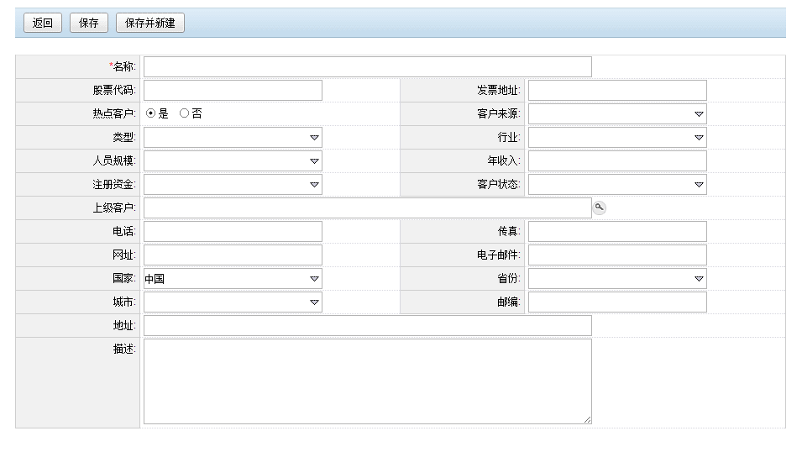

查询页面：需要快速查询和高级查询。

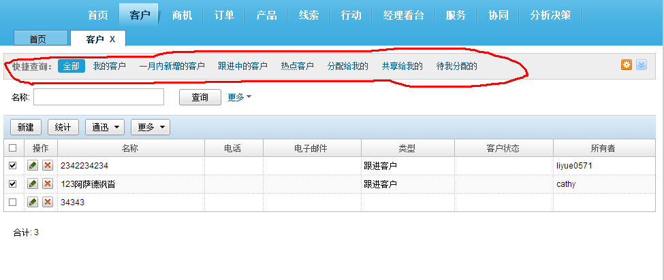

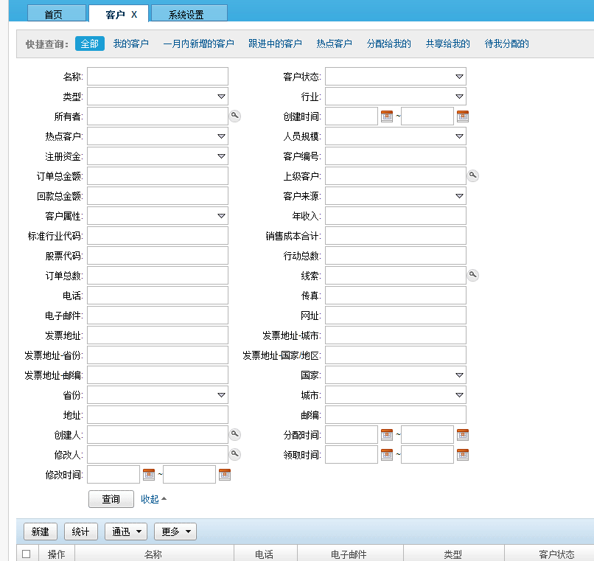

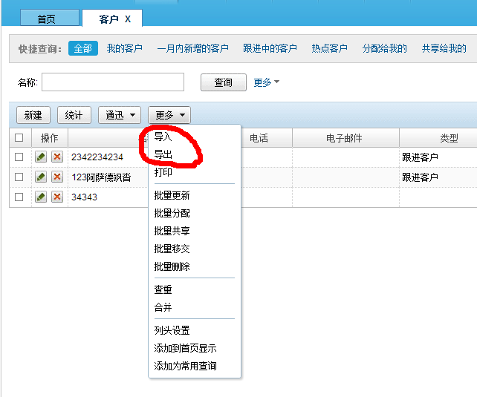

批量共享（可以给很多人）：

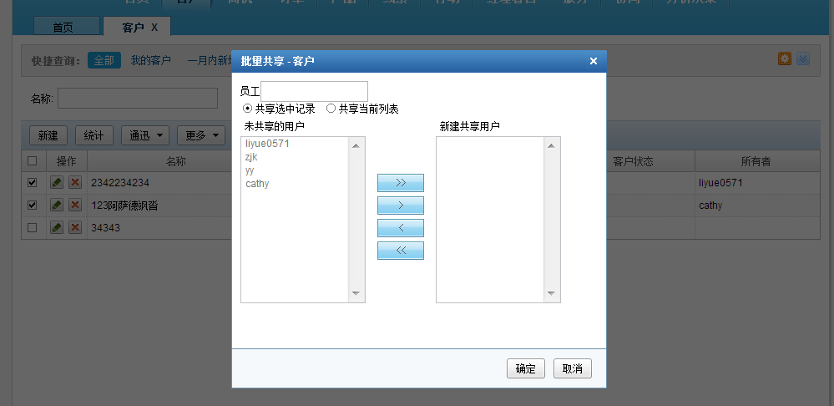

批量转移（只是给一个人）：

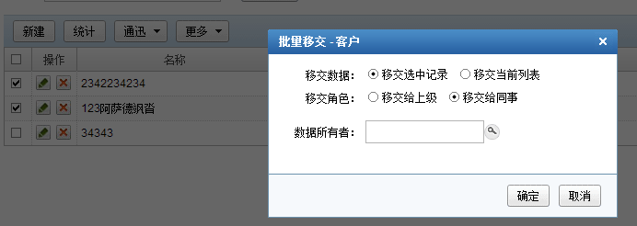

复制客户信息：

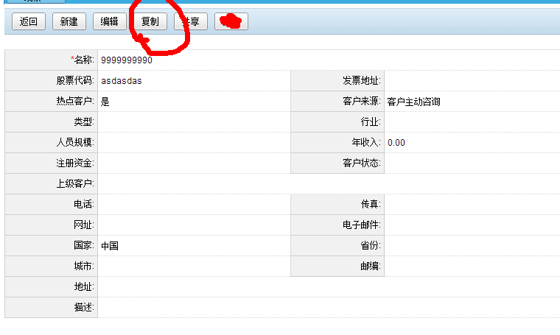

查重和合并：

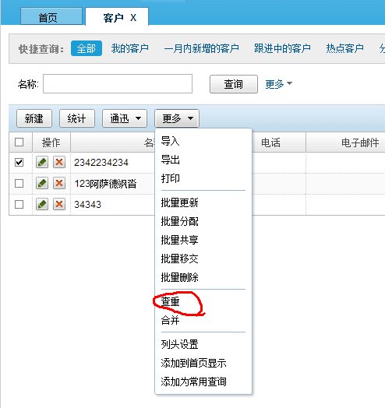

查重（详细）：

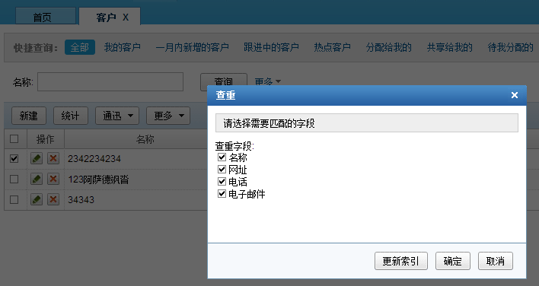

合并：（以后再说）

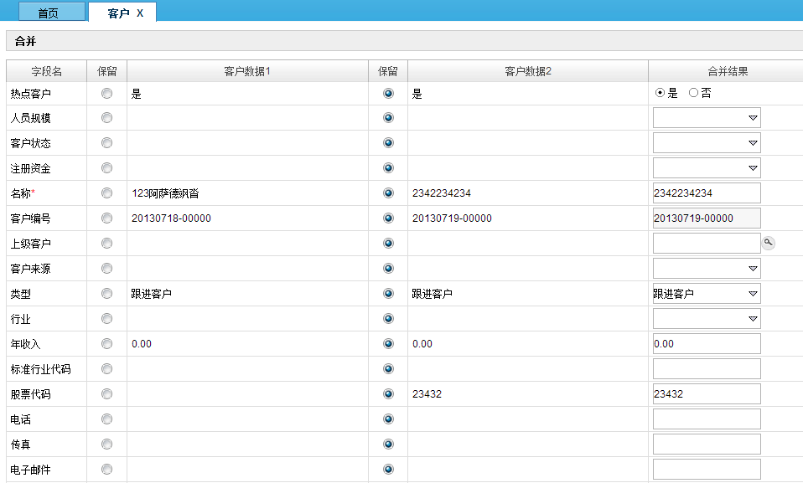

## 联系人管理

增删改查，导入导出。一个客户下面有多个联系人。联系人有主次。

联系人有个人联系人和客户联系人。个人联系人和任何信息不挂钩，只相当于一个通讯录的作用。

导入的时候，用客户名去对应，如果对应不上，则是个人联系人，否则是客户联系人。

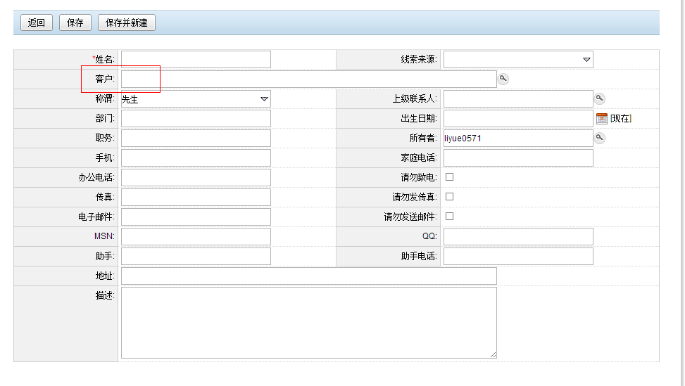

## 行为管理

增删改查。

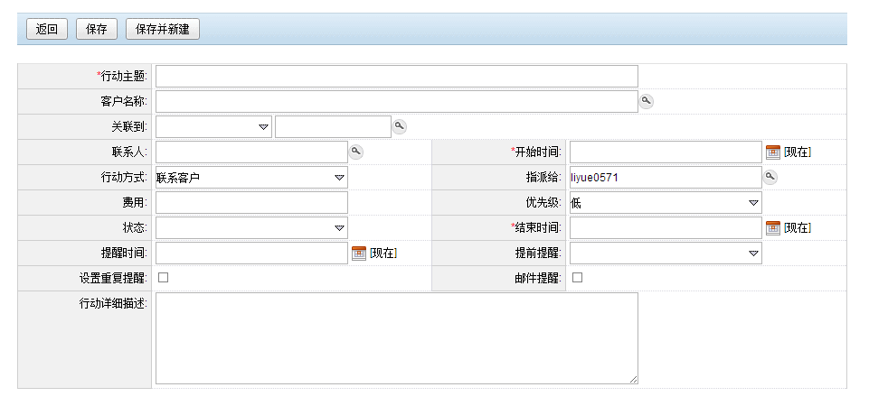

## 服务管理

对于一个订单的服务。增删改查。订单自己输入。

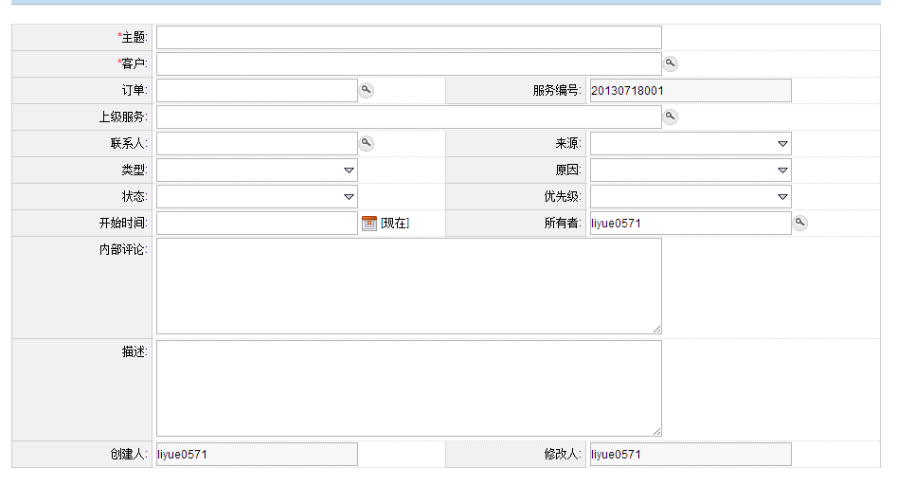

## 商机管理

对产品的商机。增删改查。现在不做和产品的关联。

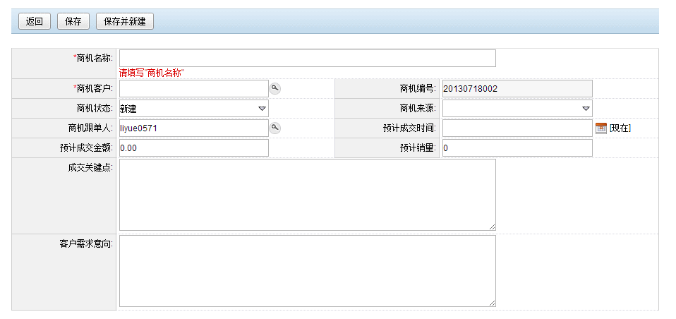

## 附件管理

现在附件管理放在一个独立的地方来做，这样更方便。但附件是可以属于某个模块的，要做下拉选择，需要有搜索功能。如图：

